### 图表插件echarts 涟漪效果 effectScatter 添加配置项

Echart的组件的默认效果是这样的：

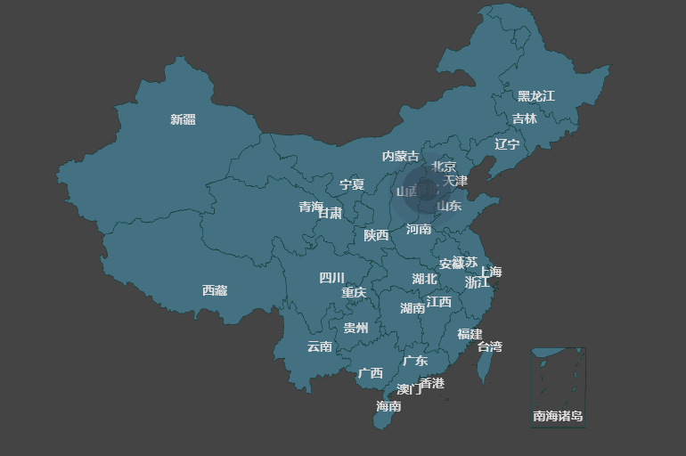

那么，问题来了，我可能需要老版本那样的东西像泡一样的的图：

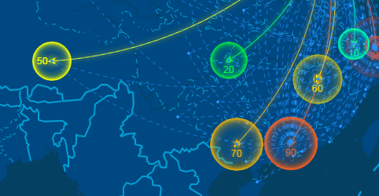

我查过相关的问题，别人给出的解答是3版本之后放弃了这一个效果，所以，下面列出我在最新的版本（3.36）中，如何用effectScatter效果来达到预测的效果：

首先我们找到生成联谊效果的位置：

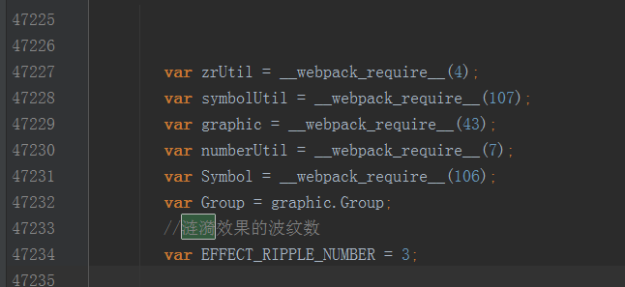

上面的注释是我加的，正常情况应该在47288-47234行之间，如果嫌麻烦可以直接搜EFFECT_RIPPLE_NUMBER，好了，但是听我说，echart读取配置项的方法（setOPtion(option)），和canvas的生成方法不是分开的，这就意味着即使你找到这一行，也并没有多大的作用，你在这个方法里面不能通过加入配置项的方法来随时改变涟漪的波纹数，所以，需要继续往下找：

源码是这样的：

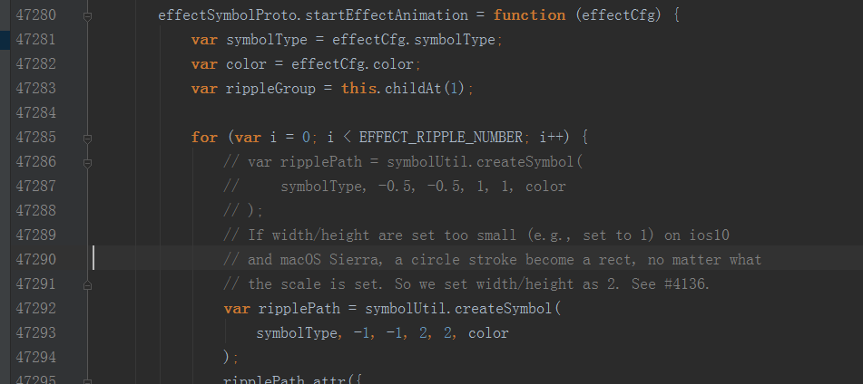

这个方法是向canvas中画涟漪效果的方法，EFFECT_RIPPLE_NUMBER就是刚刚找到的那个预先定义的变量，修改之后我希望他能够读取我的写的配置，而不仅仅只有API中的，就是扩展echart的API：

首先看effectScatter的API：

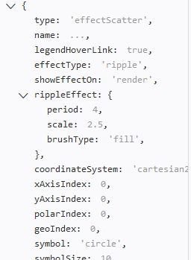

RippleEffect项中的参数只有三个，这里我希望能都传入第四个参数num作为涟漪的个数，就象这样：

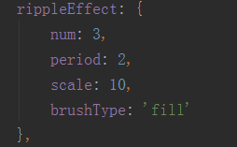

实际情况是，即使你的配置（option）传入echart的方法之后，方法在解析option的时候，依然会重新构造一次，因此，不是说我加了一项num，他就能理所应当的读出这个配置，

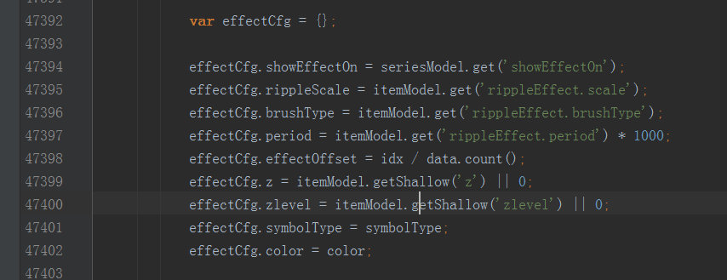

这里就需要构造我们所加的配置：

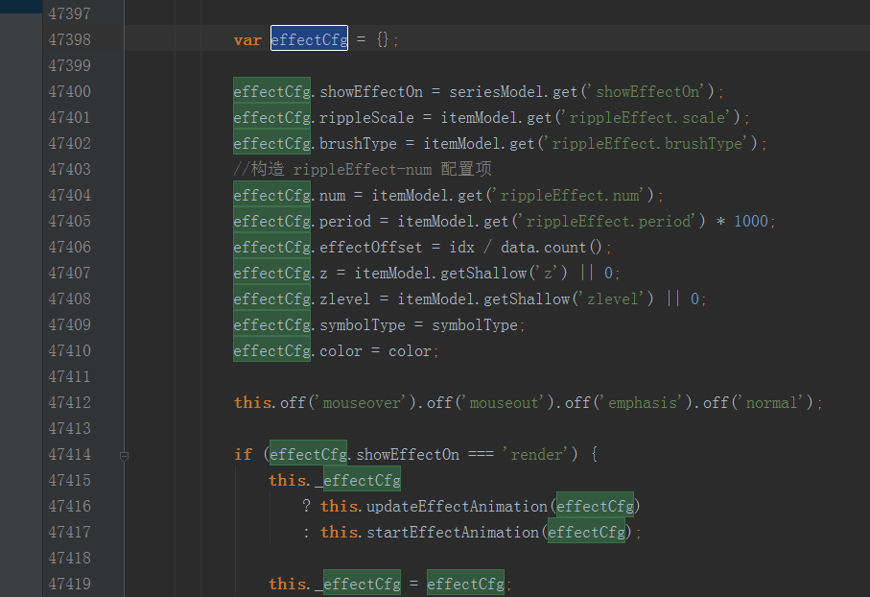

然后在那个for循环那里加入传入的配置num：

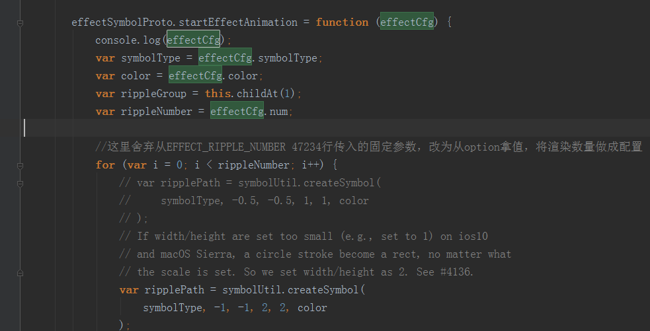

别忘了还有这里：

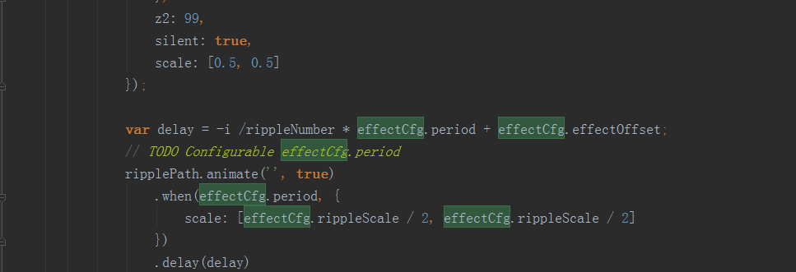

到这里基本就完成添加配置项的任务，当然，在min版本中，哦我们需要改这几个地方：

首先搜索startEffectAnimation：

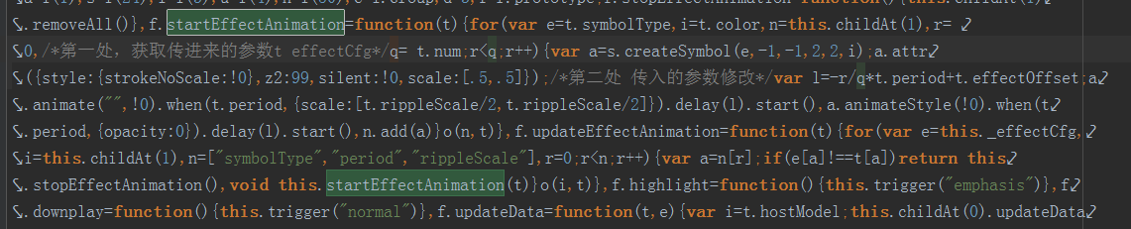

之后再搜startEffectAnimation：

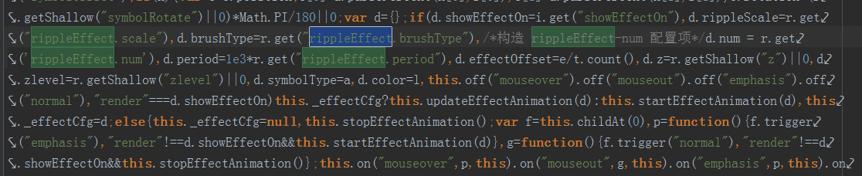

大概跟着未压缩的版本对一对，基本就能搞定

最后，展示一下效果：

num = 1:

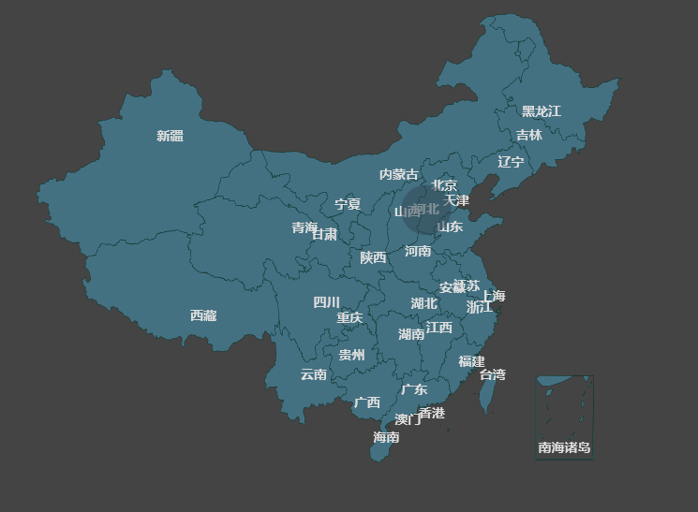

num = 2:

